中国化学会第20届全国高中学生化学竞赛（省级赛区）试题
及答案和评分标准
（2006年9月10日 9：00 - 12：00共计3小时）
题 号 | 1 | 2 | 3 | 4 | 5 | 6 | 7 | 8 | 9 | 10 | 11 | 12 | 总分
满 分 | 4 | 5 | 8 | 7 | 6 | 9 | 11 | 9 | 10 | 10 | 11 | 10 | 100
得 分
评卷人
- 竞赛时间3小时。迟到超过半小时者不能进考场。开始考试后1小时内不得离场。时间到，把试卷(背面朝上)放在桌面上，立即起立撤离考场。
- 试卷装订成册，不得拆散。所有解答必须写在指定的方框内，不得用铅笔填写。草稿纸在最后一页。不得持有任何其他纸张。
- 姓名、报名号和所属学校必须写在首页左侧指定位置，写在其他地方者按废卷论处。
- 允许使用非编程计算器以及直尺等文具。
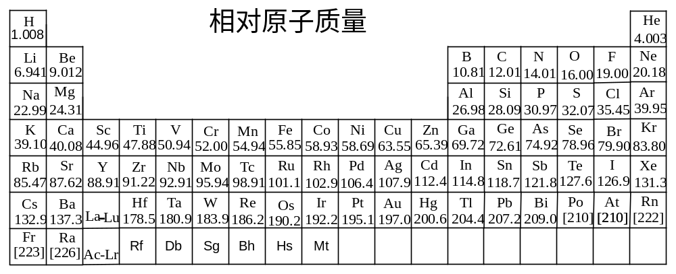
第1题（4分）2006年3月有人预言，未知超重元素第126号元素有可能与氟形成稳定的化合物。按元素周期系的已知规律，该元素应位于第 周期，它未填满电子的能级应是 ，在该能级上有 个电子，而这个能级总共可填充 个电子。
【正确答案】
第1题（4分）2006年3月有人预言，未知超重元素第126号元素有可能与氟形成稳定的化合物。按元素周期系的已知规律，该元素应位于第 八 周期，它未填满电子的能级应是 5g ，在该能级上有 6 个电子，而这个能级总共可填充 18 个电子。
第2题（5分）下列反应在100℃时能顺利进行：

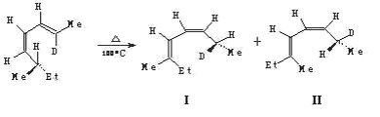

2—1 给出两种产物的系统命名。（4分）
2—2 这两种产物互为下列哪一种异味构体？（1分）
A．旋光异构体 B．立体异构体 C．非对映异构体 D．几体异构体
【正确答案】
2—1 若不把氘视为取代基，则
Ⅰ： （7S，3Z，5Z）—3—甲基—7—氘代—3.5—辛二烯 （2分）
Ⅱ： （7R，3E，5Z）—3—甲基—7—氘代—3.5—辛二烯 （2分）
或， 若把氘视为取代基，则
Ⅰ： （2R，3Z，5Z）—2—氘代—6—甲基—3.5—辛二烯 （2分）
Ⅱ： （2S，3Z，5E）—2—氘代—6—甲基—3.5—辛二烯 （2分）
2—2 B （立体异构体） （1分）
第3题（8分）下面四张图是用计算机制作的在密闭容器里，在不同条件下进行的异构化反应XY的进程图解。图中的“”是X，“”是Y。
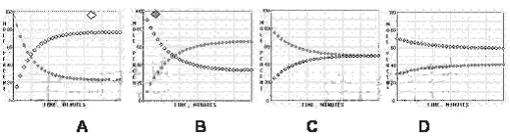

3—1 图中的纵坐标表示 （填入物理量，下同）；横坐标表示 。
3—2 平衡常数K最小的图是 。
3—3 平衡常数K最大的图是 。
3—4 平衡常数K = 1的图是 。
【正确答案】
3—1 X和Y的摩尔百分数（或答：物质的量的分数或物质的量的百分数）；（2分）
3—2 A （2分）
3—3 B （2分）
3—4 C （2分）

第4题（7分） 已探明我国锰矿储量占世界第三位，但富矿仅点6.4%，每年尚需进口大量锰矿石。有人设计了把我国的菱锰矿（贫矿）转化为高品位“菱锰矿砂”的绿色工艺。该工艺首先将矿砂与硫酸铵一起焙烧，较佳条件是：投料比
[(NH₄)₃SO₄]/m[MnCO₂]=1.5；焙烧温度450℃；焙烧时间1.5小时。
4．1 写出焙烧反应方程式：
4．2 其次，将焙烧产物转化为高品位的“菱锰矿砂”，写出反应方程式：
4．3 若焙烧温度过高或时间过长，将导致什么结果？
4．4 从物料平衡角度看，生产过程中是否需要添加（NH₄）₃SO₄？说明理由。
【正确答案】
4—1 写出焙烧反应方程式：
(NH₄)₂SO₄+MnCO₃=MnSO₄+2NH₃↑+CO₂↑+H₂O↑ （1分）
4—2 其次，将焙烧产物转化为高品位的“菱锰矿砂”，写出反应方程式：
MnSO₄+2NH₃+CO₂+H₂O=(NH₄)₂SO₄+MnCO₃↓ （2分）
4—3 若焙烧温度过高或时间过长，将导致什么结果？
MnSO₄，MnCO₃分解生成高价锰的氧化物而导致锰浸出率下降。 （2分）
4—4 从物料平衡角度看，生产过程中是否需要添加（NH₄）₂SO₄？说明理由。
不需加。开始投料时（NH₄）₂SO₄（132g·mol^{－1}）过量（MnCO₃，115g·mol^{－1}），反应生成的NH₃、CO₂以及（NH₄）₂SO₄可循环利用。 （2分）
第5题（6分）配制KI（0.100mol·L^{－1}）－I₃的水溶液，用0.100mol·L^{－1}Na₃S₃O₃标准溶液测得c(I₃)=4.85×10^{－3} mol·L^{－1}。量取50.0mL KI-I₃溶液和50.0mLCCl₄置于分液漏斗中振荡达平衡，分液后测知CCl₄相中c(I₃)=2.60×10^{－3} mol·L^{－1}。已知实验温度下CCl₄从水溶液中萃取I₃的分配比为85:1。求水溶液中I₃+I－=I－₃的平衡常数。
【正确答案】
设萃取平衡时，水溶液中c(I₂)为x c(I₂,CCl₄)/c(I₂, H₂O)=2.60×10^{－3} mol·L^{－1}/x=85
x=2.60×10^{－3} mol·L^{－1}/85=3.06×10^{－5} mol·L^{－1} （2分）
水溶液中 I₂+I－=I₃－
平衡浓度（mol·L^{－1}）
I₂：3.06×10^{－5}；（1分） I－：0.100－2.22×10^{－3}=0.098 （1分）
I₃－：(4.85－2.60)×10^{－3}－3.06×10^{－5}=2.22×10^{－3} （1分）
K=2.22×10^{－3} mol·L^{－1}/0.098 mol·L^{－1}×3.06×10^{－5} mol·L^{－1}=7.4×10² L·mol^{－1}
（不写单位不扣分） （1分）
第6题（9分）潜在储氢材料——化合物A是第二周期两种氢化物形成的路易斯酸碱对，是乙烷的等电子体，相对分子质量30.87常温下为白色晶体，稳定而无毒。刚刚融化的A缓慢释放氢气，转变为化合物B（乙烯的等电子体）。B不稳定，易聚合成聚合物C（聚乙烯的等电子体）。C在155℃释放氢气转变为聚乙炔的等电子体，其中聚合度为3的化合物D是苯的等电子体。高于500℃时D释放氢气，转变为化合物E、E有多种晶型。
6—1 写出A、B、C、D、E的化学式。
6—2 化合物A转变为E各步释放的氢氢占的质量分数以及总共释放的氢气所占的质量分数多大？
6—3 为使A再生，有人设计了化合物D在水蒸气存在下与甲烷反应，写出化学方程式。
6—1 写出A、B、C、D、E的化学式。
A．H₃B : NH₃（或BNH₆） B．H₂B=NH₂（或BNH₄）
C．[ H₂B—NH₂ ] D．B₃N₃H₆
E．BN （5分）
6—2 化合物A转变为E各步释放的氢所占的质量分数以及总共释放的氢气所占的质量分数多大？
A→B 2.016/30.87=6.531%（或0.06531）
B→C 2.016/28.85=6.988%（或0.06988）
D→E 6.048/26.84=24.14%（或0.2414）
A→E 6.048/30.87=19.59%（或0.1959） （2分）
6—3 为使A再生，有人设计了化合物D在水蒸气存在下与甲烷反应，写出化学方程式。
3CH₄+2（HBNH）₃+6H₂O=3CO₂+6H₃BNH₃ （2分）
第7题（11分）化合物A是近十年开始采用的锅炉水添加剂。A的相对分子质量90.10，可形成无色晶体，能除去锅炉水中溶解氧，并可使锅炉壁钝化。
7—1 A是用碳酸二甲酯和一水合肼在70℃下合成的，收率80%。画出A的结构式。
7—2 写出合成A的反应方程式。
7—3 低于135℃时，A直接与溶解氧反应，生成三种产物。写出化学方程式。
7—4 高于135℃时，A先发生水解，水解产物再与氧反应。写出化学方程式。
7—5 化合物A能使锅炉壁钝化是基于它能将氧化铁转化为致密的四氧化三铁。写出化学方程式。
7—6 化合物A与许多金属离子形成八面体配合物，例如[Mn（A）₁]³⁺。结构分析证实该配合物中的A和游离态的A相比，分子中原本等长的两个键不再等长。画出这种配合物的结构简图（氢原子不需画出），讨论异构现象。
【正确答案】
7—1 A是用碳酸二甲酯 和一水合肼在70℃下合成的，收度80%。画出A的结构式。
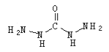

注：C—N—N角必须不是直线 （2分）
7—2 写出合成A的反应方程式。
O=C（OCH₃）₂+2H₂NNH₂·H₂O=O=C（NHNH₂）₂+2CH₃OH+2H₂O （1分）
7—3 低于135℃时，A直接与溶解氧反应，生成三种产物。写出化学方程式。
（N₂H₃）₂CO+2O₂=2N₂+CO₂+3H₂O （1分）
7—4 高于135℃时，A先发生水解，水解产物再与氧反应。写出化学方程式。
（N₂H₃）₂CO+H₂O=2N₂H₄+CO₂ N₂H₄+O₂=N₂+2H₂O （1分）
7—5 化合物A能使锅炉壁钝化是基于它能将氧化铁转化为致密的四氧化三铁。写出化学方程式。
（N₂H₃）₂CO+12Fe₂O₃=8Fe₃O₄+2N₂+CO₂+3H₂O （2分）
7—6 化合物A与许多金属离子形成八面体配合物，例如[Mn（A）₃]²⁺。结构分析证实该配合物中的A和游离态的A相比，分子中原本等长的两个键不再等长。画出这种配合物的结构简图（氢原子不需画出），讨论异构现象。
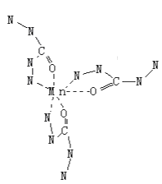

（2分）
有一对经式、面式异构体（几何异构体）（1分）它们分别有一对对映异构体（手性异构体）（1分）
（画不画异构体的结构不影响得分。）
第8题（9分）超硬材料氮化铂是近年来的一个研究热点。它是在高温、超高压条件下合成的（50Gpa、2000K）。由于相对于铂，氮原子的电子太少，衍射强度大弱，单靠X-射线衍射实验难以确定氮化铂晶体中氮原子数和原子坐标，2004年以来，先后提出过氮化铂的晶体结构有闪锌矿型、岩盐型（NaCl）和萤石型，2006年4月11日又有人认为氮化铂的晶胞如下图所示（图中的白球表示氮原子，为便于观察，该图省略了一些氮原子）。结构分析证实，氮是四配位的，而铂是六配位的；Pt—N键长均为209.6pm，N—N键长均为142.0pm（对比：N₂分子的键长为110.0pm）。
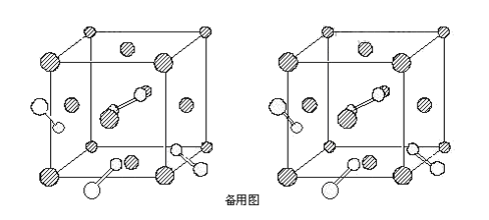

8-1氮化铂的上述四种立方晶体在结构上有什么共同点？
8-2分别给出上述四种氮化铂结构的化学式。
8-3试在图上挑选一个氮原子，不添加原子，用粗线画出所选氮原子的配位多面体。
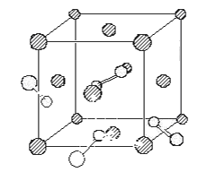

8—4 请在本题的附图上添加六个氮原子（添加的氧请尽可能靠前）。
8—1 氮化铂的上述四种立方晶体结构上有什么共同点？
铂原子面心立方最密堆积。 （2分）
8—2 分别给出上述四种氮化铂结构的化学式。
依次为PtN、PtN₂、PtN₂ （2分）
8—3 试在图上挑选一个氮原子，不添加原子，用粗线画出所选氮原子的配位多面体。
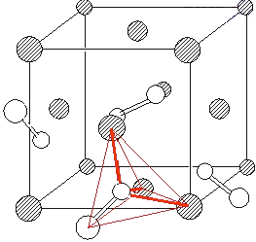

（3分）
8—4 请在本题的附图上添加六个氮原子（添加的氮请尽可能靠前）。
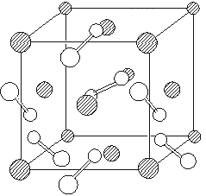

（2分）
第9题（10分）环磷酰胺是目前临床上常用的抗肿瘤药物，国内学者近年打破常规，合成了类似化合物，其毒性比环磷酰胺小，若形成新药，可改善病人的生活质量，其中有一个化合物的合成路线如下，请完成反应，写出试剂或中间体的结构。
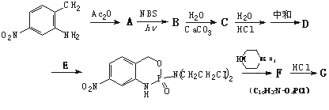

注：NBS即N-溴代丁二酰亚胺。

【正确答案】
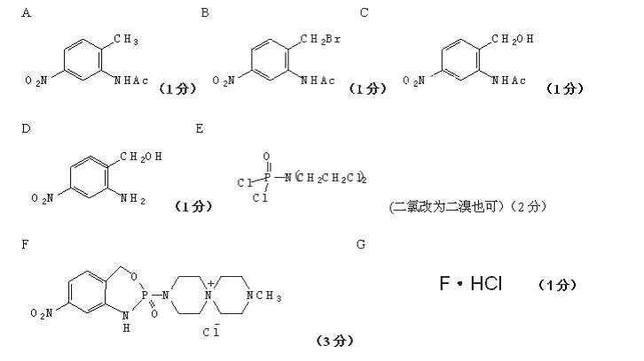

第10题（10分）以氯苯为起始原料，用最佳方法合成1—溴—3—氯苯（限用具有高产率的各反应，标明合成的各个步骤）。
【正确答案】
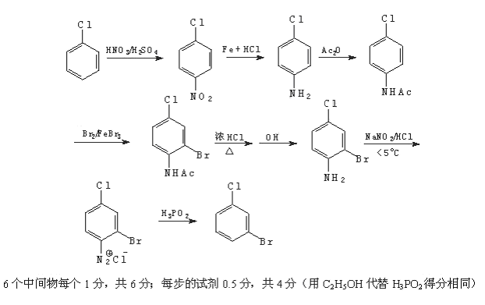

第11题（11分）磷化硼是一种受到高度关注的耐磨涂料，它可用作金属的表面保护层。磷化硼可由三溴化硼和三溴化磷在氢气中高温反应合成。
11—1 写出合成磷化硼的化学反应方程式。
11—2 分别画出三溴化硼分子和三溴化磷分子的结构。
11—3 磷化硼晶体中磷原子作立方最密堆积，硼原子填入四面体空隙中。画出磷化硼的正当晶胞示意图。
11—4 已知磷化硼的晶胞参数a=478pm，计算晶体中硼原子和磷原子的核间距（ ）
11—5 画出磷化硼正当晶胞沿着体对角线方向的投影（用实线圆圈表示P原子的投影，用虚线圆圈表示B原子的投影）。
【正确答案】
11—1 写出合成磷化硼的化学反应方程式。
BBr₃+PBr₃+3H₂=BP+6HBr （1分）
11—2 分别画出三溴化硼分子和三溴化磷分子的结构。
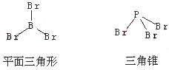
（画不画磷上的孤对电子不影响得分）
（2分）

11—3 磷化硼晶体中磷原子作立方最密堆积，硼原子填入四面体空隙中。画出磷化硼的正当晶胞示意图。
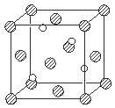

11—4 已知磷化硼的晶胞参数a=478pm，计算晶体中硼原子和磷原子的核间距（d_{B-P}）。
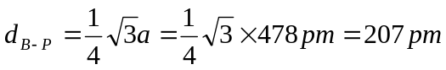
或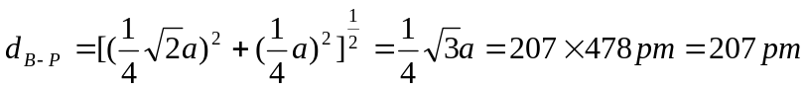 （2分）
11—5 画出磷化硼正当晶胞沿着体对角线方向的投影（用实线圆圈表示P原子的投影，用虚线圆圈表示B原子的投影）。
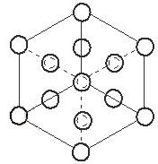

第12题（10分）有人设计了如下甲醇（methanol）合成工艺：
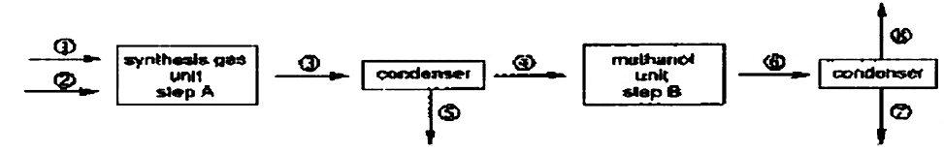

其中，？为甲烷气源，压强250.0kPa，温度25℃，流速55.0m¹·s^{－1}。？为水蒸气源，压强200.0kPa，温度150℃，流速150.0 m¹·s^{－1}。合成气和剩余反应物的混合物经管路？进入25℃的冷疑器（condenser），冷凝物由管路？流出。在B中合成的甲醇和剩余反应物的混合物经？进入25℃凝器，甲醇冷凝后经管路？流出，其密度为0.791g·mL^{－1}。
12—1 分别写出在步骤A和步骤B中所发生的化学反应的方程式。
12—2 假定：所有气体皆为理想气体，在步骤A和B中完全转化，气液在冷凝器中完全分离，计算经步骤A和步骤B后，在一秒钟内剩余物的量。
12—3 实际上，在步骤B中CO的转化率只有三分之二。计算在管路⑥中CO、H₂和CH₃OH的分压（总压强为10.0MPa）。
12—4 当甲醇反应器足够大，反应达到平衡，管路⑥中的各气体的分压服从议程
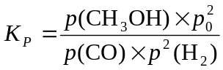
式中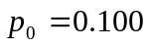MPa，计算平衡常数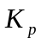。
郑重声明；本试题的版权属中国化学会所有，不经中国化学会化学竞赛负责入受权，任何入不得翻印、不得在出版物或互联网网站上转载、饭卖、赢利，违者必究。
【正确答案】
12—1 分别写出在步骤A和步骤B中所发生的化学反应的方程式。
CH₄（g）+H₂O（g）=CO（g）+3H₂（g） （1分）
CO（g）+2H₂（g）=CH₃OH（g） （1分）
12—2 假定：所有气体皆为理想气体，在步骤A和B中完全转化，气液在冷凝器中完全分离，计算经步骤A和步骤B后，在一秒钟内剩余物的量。
（CH₄）=（250.0×10³×55.0）/（8.314×298）=5.55×10³（mol）
[H₂O（g）]=（200.0×10³×150.0）/（8.314×423）=8.53×10³（mol）
经步骤A后在③中过量的H₂O（g）=（8.53×10³－5.55×10³）mol=2.98×10³mol（1分）
在步骤A中生成的CO和H₂的摩尔比为1:3，而在步骤B中消耗的CO和H₂的摩尔比为1:2，故经步骤B后剩余的H₂为5.55×10³mol （1分）
12—3 实际上，在步骤B中CO的转化率只有三分之二。计算在管路⑥中CO、H₂和CH₃OH的分压（总压强为10.0MPa）。
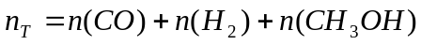
mol
=14.8×10³mol
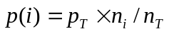
（1分）
（1分）
（1分）
12—4 当甲醇反应器足够大，反应达到平衡，管路⑥中的各气体的分压服从方程
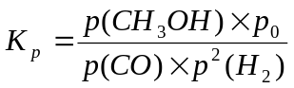
式中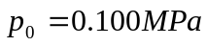，计算平衡常数。
（2分）

